О РАДИАЦИОННО-ЭКОЛОГИЧЕСКОЙ ОБСТАНОВКЕ
В МОГИЛЕВСКОЙ ОБЛАСТИ И МЕРАХ ПО ДАЛЬНЕЙШЕЙ ЛИКВИДАЦИИ ПОСЛЕДСТВИЙ АВАРИИ НА ЧАЭС.
РАЗВИТИЕ ЯДЕРНОЙ ЭНЕРГЕТИКИ СЕГОДНЯ

В настоящий момент в Могилевской области радиоактивному загрязнению территории подвержены 14 районов (Белыничский, Бобруйский, Быховский, Кировский, Климовичский, Кличевский, Костюковичский, Краснопольский, Кричевский, Могилевский, Мстиславский, Славгородский, Чаусский, Чериковский).
В состав наиболее загрязненных районов Республики Беларусь включен 21 наиболее загрязненный радионуклидами район, из них 5 районов Могилевской области – Быховский, Костюковичский, Краснопольский, Славгородский, Чериковский.
По состоянию на 1 января 2018 года на территории Могилевской области в зоне радиоактивного загрязнения расположен 691 населенный пункт с численностью проживающих 104,1 тыс. человек.
Площадь территории лесного фонда Могилевской области, загрязнённая цезием-137, составляет 400,0 тыс. га (32,6% от общей площади лесного фонда Могилевского ГПЛХО). 10 лесхозов по степени тяжести радиоактивного загрязнения ранжированы по убыванию в следующем порядке – Краснопольский, Чериковский, Быховский, Костюковичский (36,6 тыс. га), Чаусский, Климовичский, Белыничский, Могилевский, Кличевский, Горецкий.
Система контрмер и жесткого радиационного контроля качества мяса в общественном секторе производства обеспечивают соответствие качества свинины и говядины требованиям радиационной безопасности – содержание цезия-137 не превышает 200 Бк/кг.
Молоко с превышением норматива по содержанию цезия-137 согласно РДУ-99 с 2006 года в общественном секторе не регистрируется. В личных подсобных хозяйствах не соответствующие нормативу пробы молока носят единичный характер. Так, за последние 11 лет зарегистрирована 41 проба молока с превышением содержания цезия-137, причем в период 2011-2016 гг. – 6 проб. В 2017 году молоко с превышением норматива по содержанию цезия-137 в Личных хозяйствах не зарегистрировано.
Основным фактором, формирующим дозу внутреннего облучения за счет продуктов питания, на настоящий момент является неконтролируемое употребление в пищу дикорастущих грибов, ягод и мяса дичи.
В 2017 году в области продолжена реализация Государственной программы по преодолению последствий катастрофы на Чернобыльской АЭС в 2011-2017 годах. Фактически на реализацию мероприятий Госпрограммы израсходовано 54 892,9 тыс. рублей, в том числе субвенций из республиканского бюджета – 54 178,4 тыс. рублей, средств местного бюджета – 714,5 тыс. рублей).
При этом на мероприятия 1-го направления израсходовано 11 940,0 тыс. рублей (из республиканского бюджета – 11 225,5 тыс. рублей, из местного бюджета – 714,5 тыс. рублей), на мероприятия 2-го направления – 19 364,8 тыс. рублей (республиканский бюджет), на мероприятия 3-го направления – 23 588,1 тыс. рублей (республиканский бюджет).
В 2016-2017 годах комплекс мероприятий по радиационной защите и адресному применению защитных мер был реализован в полной мере. Степень достижения в 2016-2017 годах плановых показателей Госпрограммы в части защитных мероприятий в сельскохозяйственном производстве в Могилевской области составила 95-100%:
2017 году продолжены мероприятия по социально-экономическому развитию пострадавших регионов. Для их реализации из республиканского бюджета было направлено 23 588,1 тыс. рублей.
В рамках данного направления в 2017 году выполнены работы по:
газификации жилищного фонда аг.Неряж, дер.Холстово Быховского района – всего 26,9 км газораспределительных сетей, 399 домов (квартир);
вводу в действие водопроводных сетей и объектов водоподготовки в г.Быхове, д.Красная Беларусь Быховского района, аг.Белая Дуброва Костюковичского района, аг.Большая Мощаница Белыничского района, г.Черикове – всего 3,4 км водопроводных сетей, 4 станции обезжелезивания воды;
строительству и реконструкции дорог и улиц в г.п.Краснополье и г.Быхове – всего 0,5 км дорог и улиц;
реконструкции 2 молочно-товарных ферм в Быховском и Кличевском районах; продолжены работы по строительству свиноводческого комплекса проектной мощностью 24 000 голов в год ОАО «Могилевский мясокомбинат» в районе дер.Перегон Славгородского района;
вводу в эксплуатацию операционного блока и нескольких лабораторий УЗ «Могилевский областной онкологический диспансер», благоустройству территории УЗ «Славгородская центральная районная больница», вводу ФОКа в г. Костюковичи;
реализации ПТУП «Красный пищевик – Славгород» инвестиционного проекта в Славгородском районе.
В 2018 году выделены средства из республиканского бюджета на предоставление льгот и компенсаций пострадавшему населению, на организацию бесплатного питания учащихся – 13 172,2 тыс. рублей.
Запланировано провести известкование на площади 9,9 тыс. га, внести 5,9 тыс. тонн д.в. фосфорных удобрений и 15,6 тыс. тонн калийных удобрений, выполнить весь комплекс прочих защитных мероприятий в сельском хозяйстве (обработка гербицидами, поставка комбикормов с цезийсвязывающей добавкой, выполнение ремонтно-эксплуатационных работ на внутрихозяйственных мелиоративных сетях, проведение радиологического обследования и другие мероприятия). На эти цели выделено из республиканского бюджета 17 183,9 тыс. рублей).
В рамках выделенных из республиканского бюджета средств на капитальные вложения (15 339,6 тыс. рублей) продолжены работы по строительству (газификация аг.Ленино Краснопольского района, строительство станций обезжелезивания воды в г.Славгороде, аг.Лопатичи Славгородского района, аг.Антоновка Чаусского района, строительство жилья для льготной категории граждан (ст.18) в г.Быхове, строительство свиноводческого комплекса в Славгородском районе, реконструкция здания РДК в г.Чаусы и др. объекты)
Запланировано приобретение кормораздатчиков для молочно-товарных ферм в пострадавших районах на сумму 2 000,0 тыс. рублей.

Развитие ядерной энергетики
Ядерная энергетика прочно заняла свое место среди ведущих отраслей производства в мире. Согласно данным Информационной системы ядерных реакторов МАГАТЭ по состоянию на конец 2017 года в мире эксплуатируется 449 ядерных реакторов. 2 реактора находятся в состоянии долговременной остановки и 60 – в стадии сооружения.
В разрезе стран больше всего энергоблоков эксплуатируется в США – 99. На втором месте – Франция (58), которая также является лидером среди всех стран по доле электроэнергии, производимой на АЭС, в общем энергобалансе (77,7%). На третьем месте – Япония (42 энергоблока). Далее следуют Китай и Российская Федерация (в России – 35 энергоблоков).
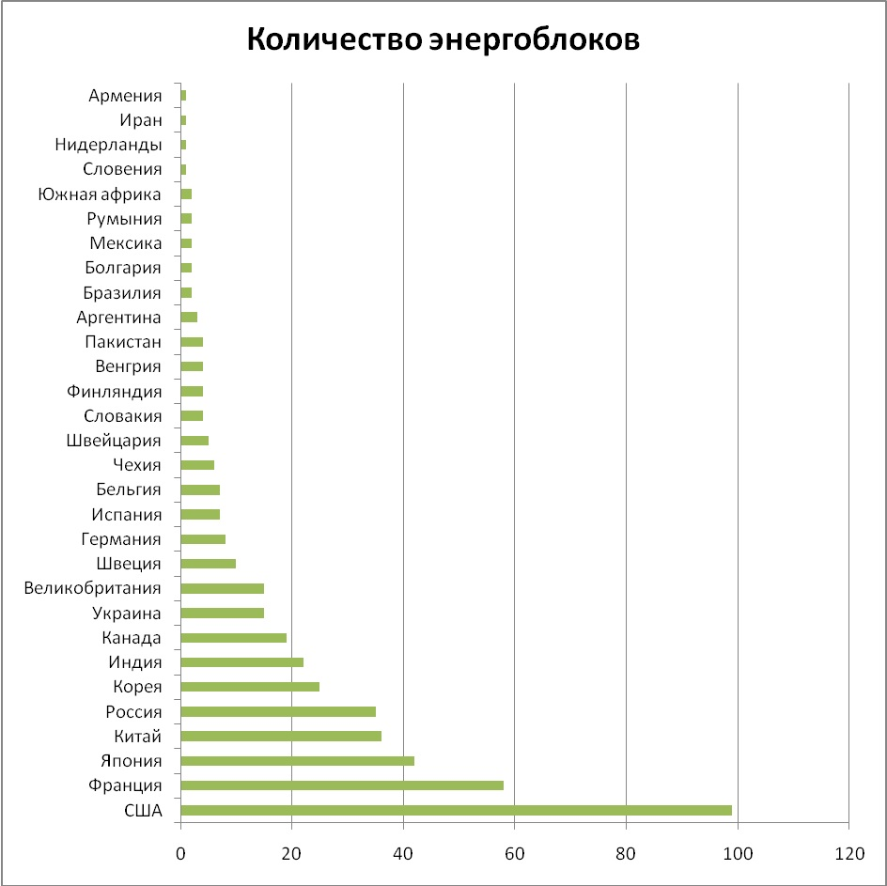

Для строительства Белорусской АЭС выбран проект «АЭС-2006» с реакторами ВВЭР-1200 (водо-водяной энергетический реактор, в котором в качестве замедлителя и теплоносителя используется обычная вода), отличающийся повышенными характеристиками безопасности и технико-экономическими показателями. Строительство по данному проекту обеспечивает:
создание АЭС поколения 3+, особенностью которой является новая реакторная установка с дополнительными системами безопасности: системой пассивного отвода тепла; двойной защитной гермооболочкой; ловушкой расплава топлива при запроектной аварии;
максимальную реализацию принципа глубоко эшелонированной защиты (данный принцип заключается в создании системы барьеров на пути распространения ионизирующих излучений и радиоактивных веществ в окружающую среду и системы технических и организационных мер по защите этих барьеров, а также сохранению их эффективности при непосредственной защите населения).

Основные технические характеристики энергоблоков Белорусской АЭС приведены ниже.
Наименование характеристики | Величина
Количество блоков | 2
Срок службы:  реакторная установка | 60 лет
паротурбинная установка | 50 лет
Мощность энергоблока, МВт:  электрическая (брутто) | до 1200 МВт
тепловая | 3200 МВт
Продолжительность кампании топлива | 4 года

Проект Белорусской АЭС и его системы безопасности позволяет надлежащим образом противостоять угрозам, выявленным в контексте аварии на АЭС «Фукусима-1». Уроки этой аварии были рассмотрены в рамках миссии МАГАТЭ в январе 2017 года. Миссия пришла к выводу, что они надлежащим образом учтены при сооружении Белорусской АЭС на Островецкой площадке.
Все этапы жизненного цикла Белорусской АЭС, в том числе проектирование, размещение, сооружение, эксплуатация и вывод из эксплуатации, лицензируются в соответствии с действующим законодательством. Лицензирующим органом является Министерство по чрезвычайным ситуациям Республики Беларусь.

Надзор за сооружением Белорусской АЭС. Надзор за обеспечением безопасности при сооружении Белорусской АЭС осуществляется в особом порядке. Главной его особенностью является возможность всем надзорным органам осуществлять постоянный контроль (надзор) в своей сфере с применением санкций и иных мер воздействия.
В проведении надзорных мероприятий участвуют контролирующие (надзорные) органы и их подразделения, министерств: по чрезвычайным ситуациям, здравоохранения, природных ресурсов и охраны окружающей среды, труда и социальной защиты, энергетики, внутренних дел, а также Государственного комитета по стандартизации.
Общую координацию осуществляет МЧС через Рабочую группу для координации надзора за строительством Белорусской АЭС под руководством первого заместителя Министра по чрезвычайным ситуациям Республики Беларусь, которая сформирована из представителей всех контролирующих (надзорных) органов.
Госатомнадзор осуществляет проверки в режиме постоянного контроля (надзора) на площадке строительства Белорусской АЭС и в организациях (на предприятиях), выполняющих работы и (или) оказывающих услуги при сооружении и вводе в эксплуатацию станции, в том числе проверки обеспечения качества изготовления в Республике Беларусь и других государствах оборудования и трубопроводов для Белорусской АЭС (контроль за проведением ГП «Белорусская АЭС» приёмочных инспекций, приёмо-сдаточных испытаний и др.).
С целью контроля обеспечения ядерной и радиационной безопасности при сооружении Белорусской АЭС на площадке строительства в постоянном режиме работает специальный отдел Госатомнадзора (6 инспекторов), а также 5 инспекторов в области строительного и 2 – в области промышленного надзора.

Обращение с радиоактивными отходами и отработавшим топливом Белорусской АЭС. В Республике Беларусь подготовлена и утверждена постановлением Совета Министров Республики Беларусь от 2 июня 2015 г. № 460 Стратегия обращения с радиоактивными отходами (РАО) Белорусской атомной электростанции.
В Стратегии изложены положения по обращению с различными видами РАО на всех стадиях их жизненного цикла, включая захоронение. Согласно Стратегии в срок до 2028 года предусмотрено сооружение первой очереди пункта захоронения для размещения очень низкоактивных, низкоактивных и среднеактивных радиоактивных отходов.
Высокоактивные радиоактивные отходы предусматривается хранить на атомной электростанции в течение всего срока ее эксплуатации. В соответствии со Стратегией предусматривается проработать вопрос о необходимости сооружения пункта захоронения высокоактивных РАО в глубокой геологической формации.
Что касается отработавшего ядерного топлива (ОЯТ), проектом Белорусской АЭС предусмотрены бассейны выдержки для его временного хранения. Бассейны выдержки расположены в здании реакторов и обеспечивают хранение отработавшего топлива в течение 10 лет с учётом плановых перегрузок и выгрузки всей активной зоны на любой момент эксплуатации АЭС.
Аварийная готовность и реагирование. В Республике Беларусь система реагирования на ядерные и радиационные аварии интегрирована в национальную систему реагирования на чрезвычайные ситуации, которая проходит адаптацию с учетом нового объекта – атомной электростанции.
В июне 2016 года Правительством утверждена Концепция системы ситуационных кризисных центров для атомной энергетики, а также установлены планы и сроки мероприятий по созданию системы. В систему включены кризисные центры Белорусской АЭС, Министерства энергетики, Министерства по чрезвычайным ситуациям, Министерства природных ресурсов и охраны окружающей среды, Министерства здравоохранения, Министерства внутренних дел, Комитета государственной безопасности Республики Беларусь, а также экспертный научно-технический центр Национальной академии наук Беларуси.
Выполнение международных обязательств. Республика Беларусь ратифицировала и выполняет мероприятия в рамках ряда международных договоров, конвенций и соглашений, стороной которых является. Участие нашей страны в глобальном режиме обеспечения безопасности влечет за собой внедрение в Беларуси международных стандартов безопасности и отчетности, а также позволяет использовать механизмы конвенций для получения в ходе обмена опытом информации о способах их достижения высоких стандартов безопасности, применяемых в других странах.
Стресс-тесты Белорусской АЭС. В рамках добровольно принятых Республикой Беларусь обязательств о проведении целевой переоценки безопасности (стресс-тестах) АЭС белорусская сторона продолжает совместно с Европейской комиссией реализацию мероприятий в рамках партнерской проверки Национального доклада Республики Беларусь о стресс-тестах Белорусской АЭС, который был подготовлен в сентябре 2017 г. и передан в Европейскую комиссию в октябре 2017 г.
В марте 2018 г. состоялся визит группы экспертов (PRT) в Республику Беларусь, в июне 2018 г. запланирован визит Совета по партнерской проверке с представлением окончательной версии отчета о партнерской проверке.
Основные выводы Национального доклада: по оценкам регулирующего органа и межведомственной рабочей группы, Белорусская АЭС устойчива к возникновению исходных событий, произошедших на АЭС «Фукусима»; системы безопасности Белорусской АЭС разработаны с учетом всесторонне рассмотренных внешних событий; здания, сооружения и оборудование Белорусской АЭС спроектированы в соответствии с действующей нормативной базой; определены запасы безопасности.
Несколько конкретных примеров.
Белорусская АЭС выдержит затопление в 51,5 метра выше исторического максимума. В случае такого наводнения, поскольку специальные насосы для откачки воды в ней справятся, оборудование станции не будет повреждено и угрозы для реактора нет.
Даже в случае самых экстремальных погодных условий (которые возникают раз в 10000 лет), таких как повышение температуры воздуха до 50 градусов по Цельсию или смерч со скоростью до 62 метров в секунду, или даже в случае комбинации этих двух условий, аварии не случится, так как меры безопасности, предусмотренные для защиты от других воздействий (затопление, землетрясение), достаточны для самых экстремальных погодных условий.

Комитет по архитектуре и строительству облисполкома,
Департамент по ядерной и радиационной безопасности Министерства по чрезвычайным ситуациям Республики Беларусь

